A2023131232KZ2

答案　(1)开关未断开　电阻箱阻值为零

(2)见解析图　1.37(1.34～1.40均可)　1.2(1.0～1.4均可)

解析　(1)在电学实验中，连接电路时应将开关断开，电阻箱的阻值调为最大，确保实验仪器、仪表的安全。

(2)根据闭合电路欧姆定律得

*E*＝*I*(*R*＋*r*)

即*R*＝*E*·－*r*，

即*R*－ 图像为直线。

描点连线后图像如图所示。

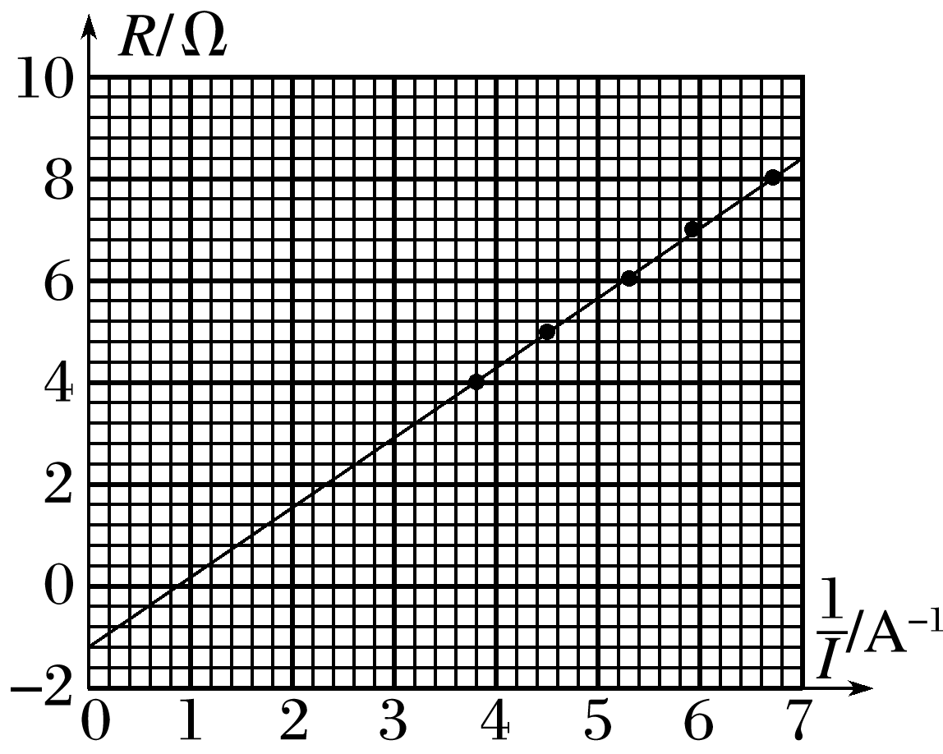

根据图像可知*r*＝1.2 Ω

图像的斜率为电动势*E*，

在*R*－ 图像上取两点(1.2,0.40)、(5,5.60)

则*E*＝ V≈1.37 V。

课时对点练